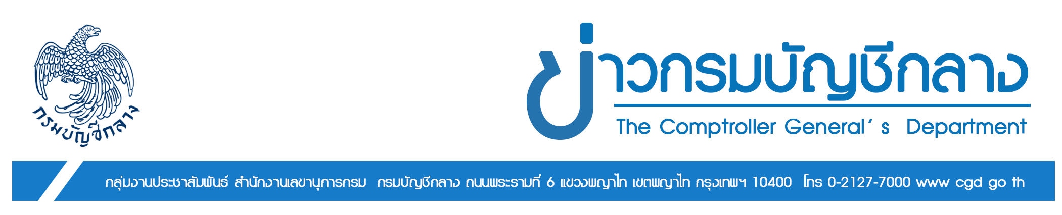
ฉบับที่ 50/2567 วันที่ 29 ตุลาคม 2567

กรมบัญชีกลางชี้แจง หนังสือราชการปลอมแอบอ้างชื่อกรมบัญชีกลาง
หลอกลวงผู้รับบำนาญ

นางสาวทิวาพร ผาสุข รองอธิบดีกรมบัญชีกลาง ในฐานะโฆษกกรมบัญชีกลาง เปิดเผยว่า ด้วยมีการแชร์หนังสือราชการปลอมในโซเชียลมีเดีย โดยระบุว่ากรมบัญชีกลางได้เสนอมาตรการเกี่ยวกับการแก้ไขปัญหาแก๊งคอลเซ็นเตอร์ และแจ้งให้ผู้รับบำนาญดำเนินการเข้าคุ้มครองเงินฝากกับสถาบันคุ้มครองเงินฝาก (สคฝ.) ตามประกาศของกรมบัญชีกลาง ทั้งนี้ ในหนังสือราชการดังกล่าวยังระบุว่าได้กำหนดหลักเกณฑ์การจัดทำฐานข้อมูลเกี่ยวกับสถาบันคุ้มครองเงินฝาก ซึ่งมีหลักการสำคัญโดยสรุป ประกอบด้วย
(1) กำหนดให้ผู้มีสิทธิต้องกรอกข้อมูลตามแบบคำขอเพิ่ม/ปรับปรุงข้อมูลในฐานข้อมูล บุคลากรภาครัฐ (แบบ 7127) พร้อมลงลายมือชื่อรับรองความถูกต้องของข้อมูล พร้อมแนบเอกสารประกอบการพิจารณา
(2) นายทะเบียนบุคลากรภาครัฐและนายทะเบียนบำเหน็จบำเหน็จบำนาญ มีหน้าที่ตรวจสอบความถูกต้องของข้อมูลที่ผู้มีสิทธิยื่น และทำการบันทึกข้อมูลดังกล่าวในฐานข้อมูลบุคลากรภาครัฐ ภายใน 15 วัน นับถัดจาก วันที่ได้รับข้อมูลที่ถูกต้องและครบถ้วน

“กรมบัญชีกลางขอชี้แจงว่า หนังสือราชการดังกล่าวเป็นของปลอม และไม่เกี่ยวข้องกับกรมบัญชีกลาง ดังนั้น จึงขอให้ผู้รับบำนาญอย่าหลงเชื่อและทำตามที่มิจฉาชีพบอก หากผู้รับบำนาญท่านใดมีข้อสงสัย สามารถสอบถามเพิ่มเติมได้ที่ Call Center กรมบัญชีกลาง หมายเลขโทรศัพท์ 0 2270 6400 ในวัน เวลาราชการ” โฆษกกรมบัญชีกลางกล่าว

